数据流转与存储设计
  - AgenticDataFlywheel 业务流程和维护说明
适用对象：业务使用者、后端维护工程师和采集及云道S3接入同事
版本日期：2026年9月16日
系统统一使用 backend_workspace 作为运行数据根目录。模块之间读取结构化 JSON，当前作业和人工编辑保存在 SQLite；各阶段保留可下载的 Excel 核对表。原轨迹、图片和 XML 继续保存为文件，并通过批次、轨迹和版本标识关联。这样既能按批次追溯全过程，也能维持现有人工审核和表格交付方式。

三种数据形式的职责
形式 | 保存内容 | 使用方式
SQLite | 当前作业状态、结果、人工编辑、索引和上传回执 | 通过后端事务读写；不是供用户手改的表格
JSON | 冻结输入、完整步骤、阶段结果、上游关系和版本信息 | 作为模块间数据协议；必需文件缺失或校验失败时停止
Excel | 阶段核对表、采集输入表及训练数据交付表 | 供查看、下载和交付；修改已导出表不会回写当前数据

最重要的使用规则
先通过页面保存人工修改，再导出或提交下游。一次阶段完成会新增版本，已经发布的版本保持不变。文件名、批次号和页面任务状态各有用途，不能用某个 Excel 的存在代替成功状态，也不能根据目录名称猜测任务身份。
业务 API 地址继续保留。停用的是旧目录扫描和旧文件回退；后端不再从历史工作目录、旧 JSON 或旧 Excel 中自动恢复当前结果。业务下载响应指向本次保存的文件，浏览器下载副本仍进入用户自己的下载目录。

本次真实验证范围
实例批次 validation-20260915-155706 已从自备原始轨迹处理到 05_quality，包含 10 条轨迹和 142 个步骤。本次没有重新执行真实手机采集，没有继续修正、COT、数据发布或云道S3上传。作业技术完成仍需要人工核查模型判断。

01 业务全链路
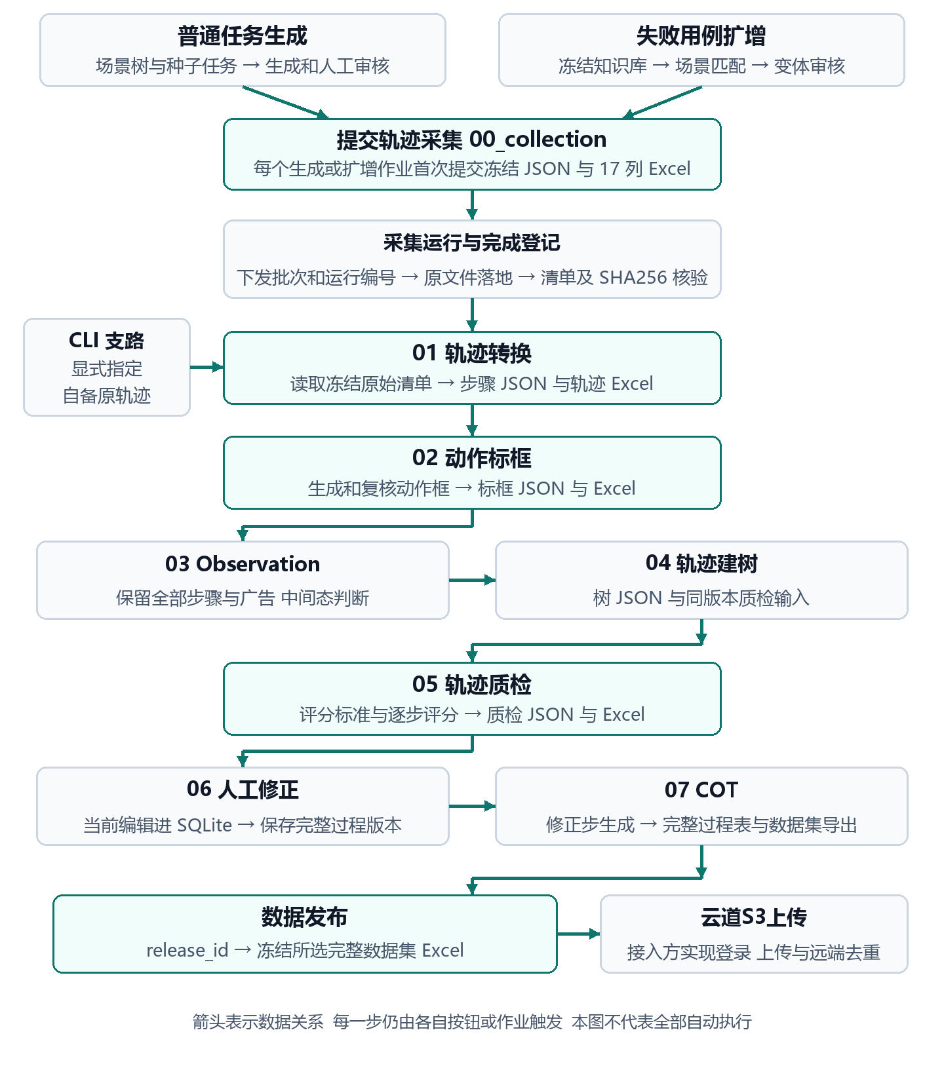
图1 业务数据关系与触发顺序
页面预处理只执行转换和标框。Observation 与中间态判断在建树任务中执行，随后保存 03 和 04 两个阶段版本。质检、修正、COT、发布和上传仍由各自入口触发，不因前一阶段完成而自动全部执行。

02 存储关系与目录
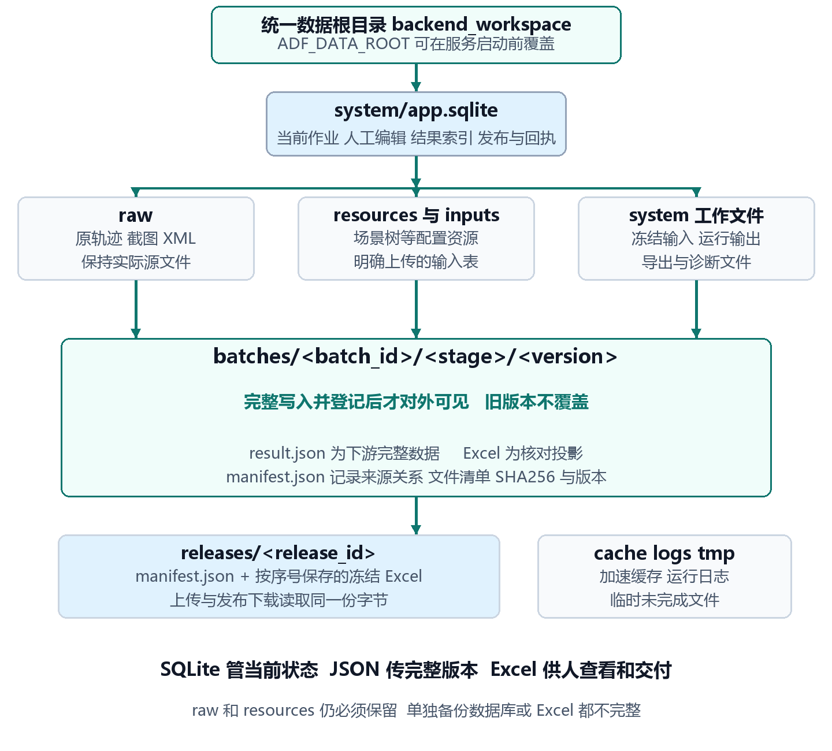
图2 当前状态 工作文件 阶段版本与发布版本的关系
默认绝对根目录为 D:\work\Code\AgenticDataFlywheel\backend_workspace。文中后续路径均相对这个根目录；部署时可在启动前设置 ADF_DATA_ROOT。backend_workspace 下直接放 system、batches 等目录，不再套一层 data。
system 是业务工作区，其中可能有输入快照、运行 JSON、导出 Excel 和诊断文件；batches 是按阶段登记的可追溯版本。可变作业状态与人工编辑只进入 system/app.sqlite，不双写成另一套可变 JSON 状态库。
batches/<batch_id>/<stage>/<version>/
result.json result.xlsx 或原导出文件名 manifest.json
清单中的 files 给出实际文件名、相对路径、大小和 SHA256；source_refs 记录上游版本及资源。建树阶段主要保存 JSON，不要求为树强行增加一份无业务意义的 Excel。

03 任务生成 扩增与采集批次

生成和扩增如何形成输入
普通生成读取场景树和种子任务，扩增先上传失败用例并冻结知识库快照，再分类并保存关联路径。点击开始扩增后直接消费已保存的分类结果，不再次分类。页面审核、人工修改和删除更新 SQLite 当前值；筛选、分页和折叠只影响展示。
任务生成结束保存 00_task_generation，扩增分类结束保存 00_scene_matching，扩增完成保存 00_augmentation。人工保存不会为每次按键生成 Excel；需要额外中间表时可请求当前结果 snapshot，不调用模型。

第一次提交采集冻结什么
普通生成和扩增共用 collection-batch 接口。只有 succeeded 或 partial 且存在有效未删除任务时可首次提交。系统校验编号、任务、App 和依赖引用，冻结当前全部未删除结果；后续修改源任务不会改动已提交批次，重复提交返回同一个批次。
system/task_generation/collection_batches/<batch_id>/
batch.json collection-batch-<batch_id>.xlsx
batches/<batch_id>/00_collection/<version>/
采集列 | 来源 | 规则
用例编号 | collection_case_id | 普通生成沿用 task_id；扩增优先原 case_id，缺失回退 task_id
单APP跨APP | 固定值 | 单APP
涉及APP | app | 对应场景树 L4
一级场景 | scene | 对应 L1
二级场景 | capability | 对应 L2
三级场景 | sub_capability | 对应 L3
任务 | task | 采用提交时已保存的文本

后十列保留表头并留空：难易程度、页面关键元素、预期步数、用例来源、构建人、任务结束标志、任务复杂度、关键动作、SOP、动态变量说明。
JSON 继续保留主任务、前置任务、强依赖和原行状态。17 列 Excel 不承担依赖调度，也不能把扩增任务默认解释成无依赖。

04 采集完成与轨迹预处理

原始文件先落地 再登记完成
采集侧选择批次本身不启动手机。点击运行后先幂等登记采集 Excel，再下发 batch_id、collection_run_id 和 output_dir。远端采集服务必须把最终文件写到本后端能够读取的位置，并通过完成接口回传全部文件的相对路径和 SHA256。路径字段不会自动传输文件。
raw/collection_batches/<batch_id>/runs/<collection_run_id>/
<collection_case_id>/<原轨迹目录>/ 原始 JSON 图片 XML
完成登记校验批次、用例身份、完整目录和文件字节。相同清单重复回传不产生新记录；补采使用新的 collection_run_id。只有 completed 清单中的可用轨迹进入预处理，下发回执或页面运行中状态都不等于轨迹已就绪。

转换与动作标框
开始预处理时冻结该批次当前所有可用采集结果，保存 input.json 及输入摘要。01_conversion 将 response、图片和 XML 等转换为统一步骤 JSON 与轨迹 Excel，不调用模型。02_annotation 读取转换 JSON，生成并复核动作框，保存完整标框 JSON 与 Excel。标框失败时已完成的转换版本仍可下载。
system/preprocessing/<batch_id>/<job_id>/input.json
batches/<batch_id>/01_conversion/<version>/
batches/<batch_id>/02_annotation/<version>/
点击保存 bbox 时携带 batch_id 和 annotation_version，后端校验当前版本后发布新的 02。页面继续使用明确版本读取任务、轨迹和图片；建树提交也冻结这个版本，避免跨批次或同名轨迹串用。

自备原轨迹的 CLI 入口
自备数据先显式复制到 raw/rollout_trajectories，保留任务和轨迹层级。该支路不补造生成任务或真实采集登记；脚本尊重显式输入路径。
python backend/trajectories_preprocessing.py --source "backend_workspace/raw/rollout_trajectories" --batch-id my-batch
python backend/export_vla_trajectories.py "backend_workspace/raw/rollout_trajectories" --batch-id my-batch
第一条执行转换和标框，第二条只转换。默认工作文件按批次与本次执行隔离；显式 --export-output 或 --annotated-output 才覆盖默认输出位置。

05 Observation 建树与质检
阶段 | 输入与触发 | 保存内容
03_observation | 页面提交建树后读取冻结的 02 JSON 和对应图片 | 所有步骤的 Observation、中间态或广告类别、判断原因和是否计入树；JSON 与 Excel
04_tree | 与 03 属于同一建树作业，基于已保存视觉判断构建 | 树 JSON、来源轨迹身份以及同版本完整质检输入
05_quality | 在轨迹质检页选任务集和任务后启动 | 评分标准、逐步与全轨迹评分 JSON；轨迹汇总和步骤等 Excel

阶段路径分别为 batches/<batch_id>/03_observation/<version>、04_tree/<version> 和 05_quality/<version>。文件清单以 manifest 为准；不能只根据页面节点数量判断原步骤是否丢失。

完整过程记录和树投影
03 保留全部原步骤，即使广告、加载或其他中间态没有进入树也不会从过程表消失。04 保存用于展示与后续质检的树结构，并保留完整质检输入。树节点可以归并共享状态，节点数与原步骤数不必相等；比较时应使用明确的轨迹和步骤身份。
同一次建树保存 batch_id、annotation_version、原始资源根和来源清单。新采集数据在提交、执行和发布边界接受来源校验；运行后新补采的轨迹不会悄悄加入已经冻结的任务集。

质检结果如何进入修正
质检读取选定 run_id 的完整输入，生成评分标准并对轨迹评分。质检作业完成后保存 05，再根据现有推荐和用户选择创建修正会话；修正会话冻结输入和原始资源关系。模型评分及推荐不等于人工批准，进入修正前仍应查看关键失败原因和被忽略步骤。
system/trajectory_tree_runs/<run_id>/
system/trajectory_quality_results/<run_id>/
system/trajectory_correction/inputs/
这些 system 文件属于运行和输入工作区；查看某一阶段已经交付的结果时，应读取对应 batches 版本。必需 JSON 缺失或校验不通过时明确失败，不改读 Excel，也不寻找其他任务集替代。

06 修正 COT与数据发布

人工修改独立保存
修正会话的动作、Summary、Thought、bbox、删除状态和导出选择保存到 SQLite。修改 Summary 只修改 Summary，修改 Thought 只修改 Thought，不清除另一字段已经保存的生成结果。显式保存的空字符串和手动改回原始文本都保留为人工选择。
Summary 和 Thought 分别按人工值、与当前动作匹配的生成值、原始值取值。动作修改后的旧生成结果匹配校验、主动重新生成的现有行为继续保留；不是所有原始步骤都会自动补生成 COT。

过程快照与训练导出的区别
在修正导出、完整导出或提交 COT 前保存 06_correction；COT 完成或完整数据集导出保存 07_cot。06 和 07 的过程 JSON 与 Excel 保留完整步骤、人工选择和已删除记录，便于追溯；真正的训练导出仍执行已有删除、勾选和分流规则。
导出类型 | 当前规则
精修与筛查 | 无动作修改但有 SOP 修改时进入人工精修；否则按原质量进入原生分支。有动作修改时，首个修正动作之前的前缀进入 SFT；存在第二个修正动作时按既有规则形成 RL 负向反思前缀。
完整数据集 | 在原表结构上覆盖会话最终值，沿用现有组选择和删除规则；与完整过程快照不是同一种投影。
阶段过程表 | 用于核对过程及追溯，不直接视为可训练或已审核数据。

发布冻结与云道S3上传
创建发布记录时，后端读取已导出的完整数据集 Excel，校验后按发布编号冻结副本。多个会话保留多份表，不合并，不上传原始轨迹，也不临时转换为 JSON。
releases/<release_id>/manifest.json
releases/<release_id>/001/<原文件名>.xlsx
页面云道S3上传只提交 release_id 和 target: internal。后端把经过校验的绝对文件路径、文件名、序号、SHA256 和稳定幂等键交给 internal_uploader.py。默认实现尚未配置，按钮不可用；目标名云道S3并不意味着本次实现了通用 S3 协议。

07 标识符与版本关系
标识 | 含义 | 关联规则
job_id | 一次生成 扩增 预处理 建树 质检或上传作业 | 只标识执行记录，不等于每种业务的数据版本
batch_id | 持续追踪同一批数据 | 生成采集批次等于来源生成或扩增 job_id；CLI 可显式指定
task_id | 生成侧稳定任务身份 | 优先原 task_uuid，缺失采用 result_id；重复读取不重建
source_result_id | 来源审核结果身份 | 用于从采集及后续轨迹追溯生成侧记录
collection_case_id | 采集 Excel 的用例编号 | 通过冻结批次映射回 task_id，不按目录名称猜测
collection_run_id | 同一批次的一次正式采集 | 一次补采新运行；网络重试使用原请求键和运行号
trajectory_id | 批次内供系统使用的稳定轨迹身份 | 新采集使用 tr_ 加来源组合摘要；原目录名另存 source_trajectory_id
run_id | 一次建树得到的任务集 | 后续质检和修正绑定它及所用标框版本
version | 阶段冻结版本 | 与 batch_id 和 stage 共同定位一个 manifest
session_id 与 release_id | 修正会话和发布记录 | 会话绑定冻结输入；发布绑定已导出 Excel 的冻结副本

例子：同一个用例分两次采集，每次都产生名为 run-1 的原轨迹。两条数据的 collection_run_id 不同，因此内部 trajectory_id 不同；页面可以显示相同原名，但不能合并它们。步骤继续保留原 step 编号及来源行信息。
新采集稳定轨迹摘要基于 batch_id、collection_run_id、task_id 和 relative_dir 的规范 JSON。所有下游保留显式来源字段；历史自备轨迹缺少采集字段时沿用其原身份，不伪造采集运行。
版本使用时间与唯一后缀生成，但业务代码应把它当作标识符使用。文件必须通过 manifest 或业务接口解析；维护者和上传接入方不需要从编号中推算目录。

08 关键接口与下载方式
所有路径均从后端根地址开始。接口只负责各自动作；GET 查询不补生成模型结果，也不通过旧目录寻找缺失数据。请求结构错误通常为 422，不存在为 404，状态或数据完整性冲突为 409。
用途 | 接口
当前结果与采集冻结 | GET /api/task-generation/jobs/{job_id}/collection-input  POST /api/task-generation/jobs/{job_id}/collection-batch
采集批次查询与表格 | GET /api/task-generation/collection-batches  GET /api/task-generation/collection-batches/{batch_id}/workbook
采集运行与完成登记 | POST /api/phone-factory/remote/start-run  POST /api/phone-factory/collection-runs/{collection_run_id}/complete
预处理查询与启动 | GET /api/trajectory-preprocessing/batches  POST /api/trajectory-preprocessing/jobs
预处理恢复与重试 | GET /api/trajectory-preprocessing/jobs/{job_id}  POST /api/trajectory-preprocessing/jobs/{job_id}/retry
建树与质检 | POST /api/tree-builds  POST /api/quality-jobs
修正和完整数据集导出 | POST /api/correction/sessions/{session_id}/export  POST /api/correction/sessions/{session_id}/dataset-export
发布与上传 | POST /api/dataset-releases  POST /api/dataset-releases/{release_id}/upload

统一阶段产物接口
GET /api/data-storage
GET /api/data-batches
GET /api/data-batches/{batch_id}/artifacts
GET /api/data-batches/{batch_id}/artifacts/{stage}/{version}
GET /api/data-batches/{batch_id}/artifacts/{stage}/{version}/files/{filename}
业务导出 URL 保持原样，后端将工作文件保存到 system 并登记对应阶段版本。查完整过程用统一产物接口，取训练导出用该次业务响应的 download_url。发布下载和上传使用 releases 中同一份冻结 Excel，并验证 SHA256。

09 冻结 重试与并发规则

三个不同的冻结时点
提交采集冻结生成结果；开始预处理冻结已经完成登记的原轨迹范围；提交建树冻结所选标框版本。三次冻结解决的是不同边界。后续源任务编辑、新补采或者新的人工标框版本，都不会自动改写已经启动的下游任务。

失败后怎样继续
情况 | 继续方式
同批次重复点击启动 | 锁内返回现有运行中作业；相同输入和配置已有成功结果时复用它
标框失败 | 重试原预处理作业，保留已完成的转换版本并复用有效缓存
服务重启 | 运行中作业标记中断；查询恢复记录，由用户选择重试
代码或模型配置变化 | 原作业重试被拒绝，使用开始新预处理冻结新配置
预处理期间人工改框 | 发布时发现基准版本冲突，保留人工版本，不用旧结果覆盖
云道S3多文件部分失败 | 停止后续上传；重试跳过确认成功且哈希一致的文件

启动后的状态和每份上传回执会持久化。前端切换批次清缓存与轮询，拒收旧请求的晚回包；未保存 bbox 的保存、放弃、取消保护先完成后再切换。复用旧成功作业时仍读取批次最新 02，不回退已保存的人工版本。

本地和远端的幂等边界
采集下发使用 request_id，同一次网络重试必须沿用原键；正式新采集使用新键。云道S3按发布编号、文件序号和 SHA256 组成上传幂等键。手机服务和云道S3接入方仍须落实远端去重；本地记录无法单独消除远端已接收但回执未保存的时间窗口。
阶段文件先写入临时目录，JSON、Excel 和 manifest 全部完整后才发布并登记。半成品不进入可选版本列表。已经登记的文件缺失或字节变化会报错，不静默覆盖，不从另一版或 Excel 自动修补。

10 部署 配置与备份

启动时统一数据根目录
默认根目录为项目下 backend_workspace。服务和 CLI 必须指向同一根目录；ADF_DATA_ROOT 在 Python 模块导入时读取，应在启动前设置，不依赖后续加载模型 .env。当前后台队列和管理锁按单后端进程运行，部署使用一个 worker。
$env:ADF_DATA_ROOT = "D:/work/Code/AgenticDataFlywheel/backend_workspace"
python -m uvicorn backend.api:app --host 0.0.0.0 --port 8765 --workers 1

模型和资源配置
后端模型配置保存在 backend/.env。通用连接使用 MODEL_URL、MODEL_NAME 和凭据变量；COT_MODEL_NAME 单独选择 COT 视觉模型。任务生成可用 TASK_GENERATION_* 覆盖，树分类、摘要和质检分别有并发参数。ADARUBRIC_PYTHON 指向可运行质检依赖的 Python 环境。凭据只留在后端，设计文档和导出表不保存密钥。
知识库与先验资源放在 resources/task_generation/KnowledgeBase；通过明确上传或操作者复制资源版本来初始化。手机设备配置可通过页面设置，或明确调用 initialize_settings 导入 phones、apps、phoneApps、vla 和 config；不导入旧 tasks 或运行状态。

备份和恢复
停止后端和所有写入脚本后，备份整个 backend_workspace。数据库、raw 图片及 XML、resources、输入和阶段清单必须一起保留；仅备份 Excel 不包含当前人工编辑，仅备份 SQLite 不包含文件字节。需要在线备份时应使用 SQLite 的一致性备份机制并配套文件快照，不直接复制正在写入的数据库文件。
cache 用于加速，不是唯一事实来源；logs 用于排查，tmp 保存尚未发布的文件。清理前先确认没有运行中作业及实际文件引用。根目录迁移应核对保存的来源路径、索引和可读取资源，不能只改环境变量就假定所有绝对路径已迁移。

本次目录更名的维护命令
python -m backend.data_store.migrate_root check --project-root .
python -m backend.data_store.migrate_root apply --project-root .
python -m backend.data_store.migrate_root verify --project-root .
停止服务后检查并执行切换。verify 通过且页面验收完成后运行 finalize，删除暂存旧 workspace。finalize 前且数据库无新增写入时可用 rollback 恢复；确认阶段开始后不能回滚。以上子命令共用同一前缀和 --project-root 参数，重复执行会依据迁移日志检查状态。
项目根目录 .data-root-migration/ 保存 state.json 迁移日志和 original.sqlite 原库备份。新根路径登记在 SQLite 中，由统一解析器映射旧绝对路径并校验边界；冻结 JSON、Excel 和原始文件不进行字符串替换。

外部尚需接通的部分
远端手机采集服务不在本仓库，需实现指定目录写入和完成登记。云道S3适配器需实现登录、上传、超时和去重，目前默认未配置。历史模拟上传回执不算真实云道S3成功。训练配比、模型发布等演示模块不属于本次生产轨迹存储闭环。

11 实例核验与维护入口
验证批次 validation-20260915-155706 使用已有原始任务 AT-YYSP-AQY-001。原始输入有 10 条轨迹、142 个 response，转换得到 142 条有效步骤，没有跳过步骤。该实例用于检查新存储链路，不能作为真实手机采集对接已完成的证据。
阶段 | 已验证结果
01 转换 | 142 条步骤；JSON 与 Excel 对应；10 条轨迹身份与数量保留
02 标框 | 142 条步骤；84 条有动作框，58 条属于非标框目标动作
03 Observation | 全部 142 条步骤保留；包含中间态判断与原因
04 建树 | 134 条步骤保留在树，8 条未计入树；完整过程仍可追溯
05 质检 | 10 条轨迹完成评分；平均分 2.22801，2 条达到当前评分阈值

建树作业 7c92d69d63814a0b8cc3b79df8a526d7
任务集 20260915_173937
质检作业 ac0af64c0a3a4040b8041141c4840a73
本次成功阶段使用 qwen3.8-max。此前 qwen3.6 系列请求有上游容量失败，早期输出格式也经过适配；失败尝试不当作成功版本。此前重跑已核验原始文件副本；本次目录迁移核对 3139 项清单，除 SQLite 登记根目录映射外，原始文件、冻结产物与缓存字节保持不变。
模型语义仍需人工核查。8 条未入树步骤中，4 条理由明确引用 After，另 2 条描述动作后画面，而提示词要求判断 Before。本次保留原输出和疑点，未擅自改判，也不把技术通过等同于判断绝对正确。
当前停在 05_quality，等待用户检查。实例没有执行 06 修正、07 COT、发布或上传；这些后续功能由隔离测试验证，不能写成该实例已经真实跑通。

从哪里开始查一份结果
先在页面取得 batch_id 和阶段版本，再通过统一产物接口读取 manifest，核对 files 和 source_refs。若要查当前编辑，查对应作业或会话 API；若要查对外交付文件，查 release_id 的发布清单。上传同事直接使用 UploadContext 提供的绝对路径，不需推导任何编号。
维护说明文件：DATA_STORAGE.md、backend/PREPROCESSING.md、backend/COLLECTION_RUNS.md、backend/task_generation/COLLECTION_BATCHES.md 和 backend/data_publishing/INTERNAL_UPLOAD.md。实现入口分别是 data_store、preprocessing_jobs、collection_runs、trajectory_correction 与 data_publishing。

